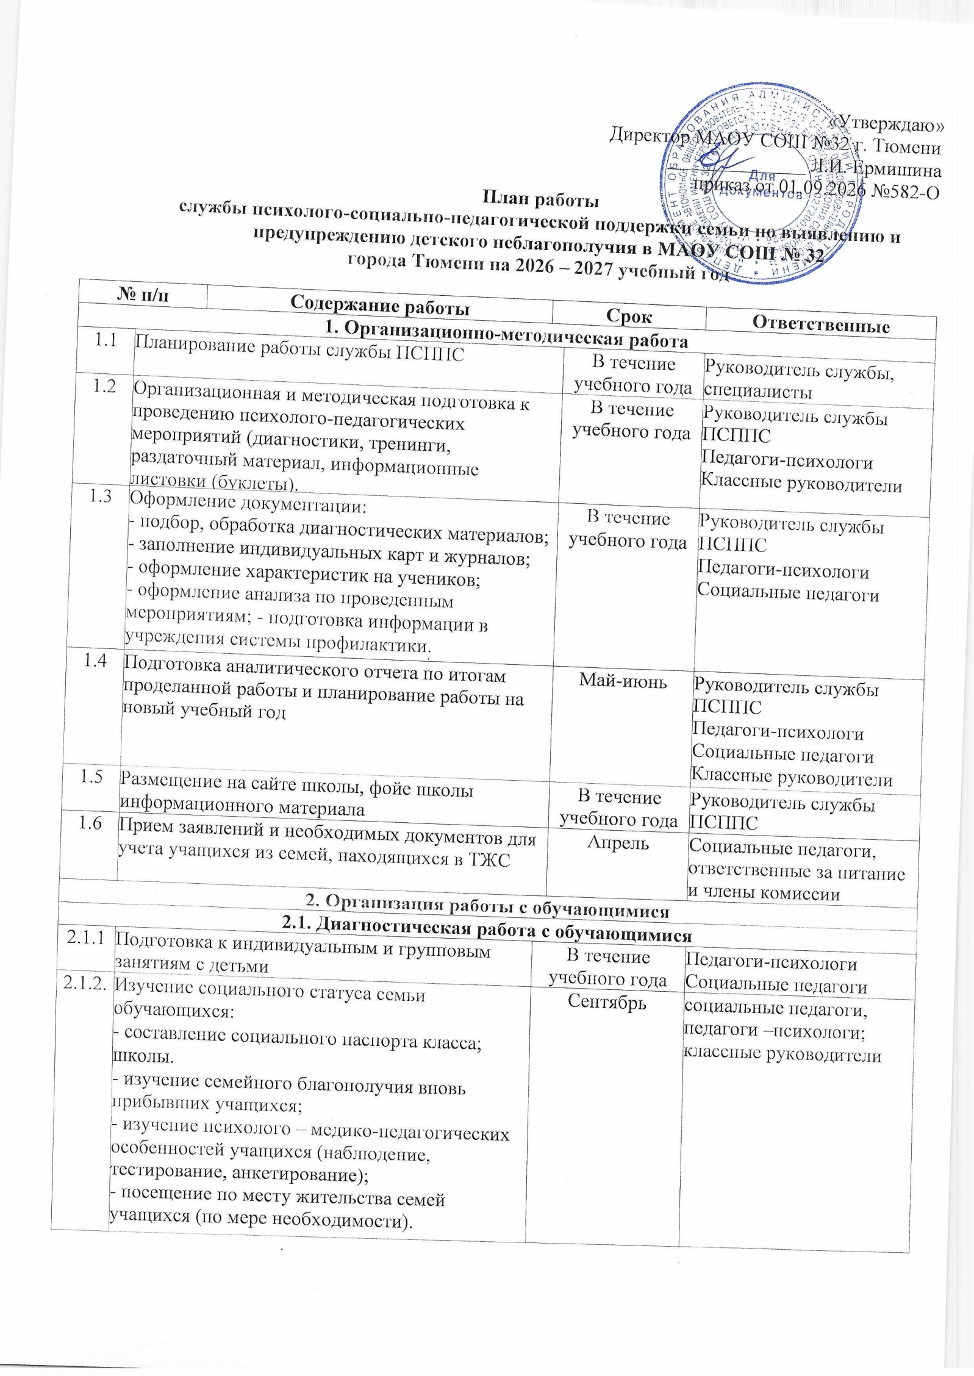

2.1.3. | Изучение уровня адаптации обучающихся 1-х классов к обучению в школе (групповая диагностика)  - Методика Александровской Э.М.; - Экспресс - тест  - Анкетирование родителей. | Сентябрь - ноябрь | Педагоги-психологи, классные руководители
2.1.4. | Диагностика «Адаптация учащихся 5-х классов»:  - Методика Александровской Э.М.  - Методика изучения учебной мотивации М.И.Лусканова, Н.В.Калинина.  - Опросник «Чувства в школе»  - Анкета «Отношение к учебным предметам»  М.С. Кирова. | Октябрь - ноябрь | Педагоги-психологи, классные руководители
2.1.5. | Диагностика «Адаптация 10-х классов»:  - «Социометрия» авт. Морено;  - Изучение мотивации обучения старших подростков М.И.Лусканова, Н.В.Калинина;  - Опросник «Чувства в школе». | Октябрь - ноябрь | Педагоги-психологи, классные руководители
2.1.6. | Социально – психологическое тестирование СПТ (7-11 классы) | По плану ИМЦ | Социальные педагоги, педагоги-психологи
2.1.7. | Городской мониторинг девиантного поведения (МДП) | По плану ИМЦ | Педагоги-психологи
2.1.8. | Городской мониторинг эмоционального состояния обучающихся (5-7 класс) | По плану ИМЦ | Педагоги-психологи
2.1.9. | Мониторинг профессионального самоопределения обучающихся (8,10 классы) | По плану ИМЦ | Педагоги-психологи
2.1.10. | Анкетирование и диагностика в рамках классно-обобщающего контроля | По плану работы школы | Педагоги-психологи
2.1.11. | Диагностика (первичная/итоговая, по запросу) с обучающимися с ОВЗ | Сентябрь/май, в течение года | Педагоги-психологи
2.1.12. | Социометрическое изучение межличностных отношений в классных коллективах | Октябрь 2026 г. Апрель 2027 г. | Классные руководители, педагоги-психологи
2.1.13. | Изучение особенностей учащихся, стоящих на разных видах учета (ВШУ, КДН, ПМПК, БДСиН и т.д) | В течение года | Педагоги-психологи
2.1.14. | Диагностика по готовности обучающихся к сдаче экзаменов (9,11 классы) | По запросу | Педагоги-психологи
2.1.15. | Углубленная диагностика по результатам СПТ (показавшими высокий уровень рискованного поведения) | В течение года | Педагоги-психологи
2.2. Коррекционная работа с обучающимися
2.2.1. | Развивающие занятия на сплочение детского коллектива (в рамках сопровождения адаптационного процесса в 1-х классах) | Сентябрь | Педагоги-психологи
2.2.2. | Коррекционные занятия с обучающимися, состоящих на разных видах учета, склонных к аутоагрессивному поведению | В течение учебного года | Педагоги-психологи Социальные педагоги
2.2.3. | Коррекционно – развивающая работа с учащимися ОВЗ по программам сопровождения | В течение учебного года | Педагоги-психологи Социальные педагоги
2.2.4. | Тренинговые занятия «Как успешно сдать экзамен» | В течение учебного года | Педагоги-психологи
2.2.5. | Релаксационные занятия с использованием сенсорной комнаты | В течение учебного года | Педагоги-психологи
2.3. Профилактическая работа с обучающимися
2.3.1. | Проведение индивидуальных и групповых коррекционных занятий, направленных на нивелирование отрицательных черт личности и устранение факторов, способствующих совершению правонарушений обучающихся | В течение учебного года | Социальные педагоги
2.3.2. | Групповая работа с обучающимися, направленная на профилактику совершения повторных правонарушений:  - коррекционные групповые занятия по программе «Законы и ценности»; - профилактические беседы в рамках классных часов;  - вовлечение учащихся в проектную деятельность по данной проблеме | В течение учебного года | Социальные педагоги
2.3.3. | Коррекционные занятия по результатам социально-психологического тестирования и мониторинга эмоционального состояния подростков по программе «Как не просмотреть беду….» | В течение учебного года | Педагоги-психологи
2.3.4. | Групповые занятия « Как предотвратить конфликты в школе?» (в рамках классных часов) | По запросу | Социальные педагоги
2.3.5. | Неделя профилактики | По плану ИМЦ | Заместители директора по УВР,  Классные руководители, Педагог-психолог, Социальный педагог
2.3.6. | Неделя психологии | По плану ИМЦ | Заместители директора по УВР,  Классные руководители, Педагоги-психологи
2.3.7. | Вовлечение учащихся учетной категории, с высокой вероятностью рискового поведения, учащихся с эмоциональным неблагополучием во внеурочную деятельность, медиацентр школы, волонтерское движение. | В течение года | Заместители директора по УВР,  Классные руководители, Советник директора по ВР,  Педагог - организатор
3. Организация консультативно - профилактической работы с родителями и педагогами
3.1. | Консультирование всех субъектов образовательного процесса | В течение учебного года | Социальные педагоги; Педагоги-психологи
3.2. | Участие в круглом столе (по результатам диагностирования) | В течение учебного года | Социальные педагоги; Педагоги-психологи
3.3. | Выступление на классных часах и родительских собраниях | По запросу | Социальные педагоги; Педагоги-психологи
3.4. | Выступление на методических объединениях по актуальным вопросам подросткового возраста | По плану школы | Социальные педагоги; Педагоги-психологи
3.5. | Семинар для педагогов «Роль социально – психологического тестирования в ОУ» | Сентябрь | Социальные педагоги; Педагоги-психологи
3.6. | Выявление неблагополучных семей, социально-запущенных детей, малообеспеченных, неполных | В течение года | Социальные педагоги Классные руководители Инспектор ПДН Учреждения профилактики
3.7. | Мероприятия с родителями, не исполняющими родительские обязанности по воспитанию и содержанию детей | В течение года | Руководитель службы ПСПП  Члены службы Приглашенные специалисты
3.8. | Подготовка информации в учреждения системы профилактики о семьях, в которых родители ненадлежащим образом выполняют обязанности по воспитанию, обучению и содержанию несовершеннолетних детей | В течение года | Руководитель службы ПСПП  Члены службы
3.9. | Выявление неблагополучных семей, социально-запущенных детей, малообеспеченных, многодетных, неполных, опекаемых, участники СВО. | В течение года | Классные руководители Социальные педагоги Инспектор ПДН
3.10 | Проведение рейдов (обследование ЖБУ, выяснение условий, выявление родителей. отрицательно влияющих на своих детей, выявление жестокого отношения) | В течение года | Классные руководители Социальные педагоги Инспектор ПДН
4. Межведомственное взаимодействие
4.1 | Сверка информации об учащихся, состоящих на разных видах учета | Ежемесячно с 1-5 число месяца. | Социальные педагоги Инспектор по охране детства  Инспектор ПДН ОП-3
4.2. | Предоставление отчетной информации по детям, совершивших аутоагрессивные действия (КДН, ИМЦ) | Ежеквартально с 1по 5 число месяца | Педагоги – психологи Социальные педагоги
4.3 | Участие в работе Совета профилактики | Ежемесячно по графику. | Руководитель службы ПСППС  Члены Совета профилактики
4.4 | Участие в заседании Службы ПСППС | Ежемесячно | Руководитель службы ПСПП  специалисты службы
4.5 | Работа по ведению банка БДСиН | Ежемесячно | Ответственные за ведение банка БДСиН
4.6 | Проведение совместных мероприятий по предупреждению правонарушений и преступлений | В течение года | Социальные педагоги Инспектор ПДН ОП-3 Инспектор по охране детства
4.7. | Беседы, круглые столы по пропаганде ЗОЖ | В течение года | Специалисты ГБУЗ ОНД Управление ФСКН России  Центр профилактики и борьбы со "СПИД" Центр внешкольной работы "Дзержинец" Центр "Семья" Медицинские работники
4.8. | Беседы о безопасности жизнедеятельности, помощи детям, оказавшимся в ТЖС | В течение года | Педагоги-психологи Социальные педагоги Психологи центра "Семья" Специалисты центра  суицидальной превенции

- изучение семейного благополучия вновь прибывших учащихся;
- изучение психолого – медико-педагогических особенностей учащихся (наблюдение, тестирование, анкетирование);
- посещение по месту жительства семей учащихся (по мере необходимости)

2.2.1.
2.2.2.
2.2.3.
2.2.4.
2.2.5.
2.3.1.
2.3.2.
2.3.3.

2.3.4. | Групповые занятия « Как предотвратить конфликты в школе?» (в рамках классных часов) | По запросу | Социальные педагоги
2.3.5. | Неделя профилактики | По плану ИМЦ | Заместители директора по УВР,  Классные руководители, Педагог-психолог, Социальный педагог
2.3.6. | Неделя психологии | По плану ИМЦ | Заместители директора по УВР,  Классные руководители, Педагоги-психологи
2.3.7. | Вовлечение учащихся учетной категории, с высокой вероятностью рискового поведения, учащихся с эмоциональным неблагополучием во внеурочную деятельность, медиацентр школы, волонтерское движение. | В течение года | Заместители директора по УВР,  Классные руководители, Советник директора по ВР,  Педагог - организатор
3. Организация консультативно - профилактической работы с родителями и педагогами
3.1. | Консультирование всех субъектов образовательного процесса | В течение учебного года | Социальные педагоги; Педагоги-психологи
3.2. | Участие в круглом столе (по результатам диагностирования) | В течение учебного года | Социальные педагоги; Педагоги-психологи
3.3. | Выступление на классных часах и родительских собраниях | По запросу | Социальные педагоги; Педагоги-психологи
3.4. | Выступление на методических объединениях по актуальным вопросам подросткового возраста | По плану школы | Социальные педагоги; Педагоги-психологи
3.5. | Семинар для педагогов «Роль социально – психологического тестирования в ОУ» | Сентябрь | Социальные педагоги; Педагоги-психологи
3.6. | Участие в родительском клубе | По плану школы | Заместитель по ВР Социальные педагоги; Педагоги-психологи
3.7. | Выявление неблагополучных семей, социально-запущенных детей, малообеспеченных, неполных | В течение года | Социальные педагоги Классные руководители Инспектор ПДН Учреждения профилактики
3.8. | Мероприятия с родителями, не исполняющими родительские обязанности по воспитанию и содержанию детей | В течение года | Руководитель службы ПСПП  Члены службы Приглашенные специалисты
3.9. | Подготовка информации в учреждения системы профилактики о семьях, в которых родители | В течение года | Руководитель службы ПСПП  Члены службы

